教研协作西片小学语文公开教研活动
——“关注年段特点，培养语用能力”观摩研讨活动

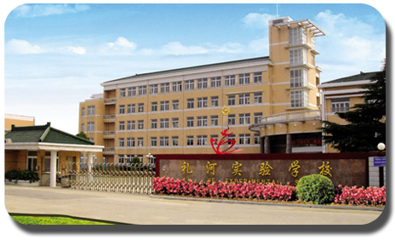

武进区教师发展与研究中心（教研室）
武进区礼河实验学校
二O一六年五月一十一日

教研协作西片“关注年段特点，培养语用能力”语文教研活动安排

为进一步促进小学语文教学活动的实施与研究，努力提升教师的课程意识与指导水平，经研究，举行教研协作西片小学语文教学专题研讨活动。
一、活动主题：关注年段特点，培养语用能力
二、活动时间：2016年5月11日（周三）下午
三、活动地点：礼河实验学校
四、具体安排：

活动时间 | 活动内容 | 负责老师 | 上课班级 |  | 上课地点
13:20前 | 活动签到 |  | 6号楼1楼会议室
13:30—14:10 | 《咏华山》  （第二课时） | 张 艳 | 一（3） | 梦想教室  （7号楼4楼）
14:25—15:10  (含眼保健操) | 《三个小伙伴》  （第一课时） | 陈琪君 | 一（2） | 梦想教室  （7号楼4楼）
15:15—15:50 | 课堂评议、  专题研讨 | 张新东 | 6号楼1楼会议室

请教研协作西片各校派两位语文老师参加。

武进区教师发展与研究中心（教研室）
武进区礼河实验学校
2016年5月8日

